Мастер – класс
«Формирование естественнонаучной грамотности на уроках физики»
«Мои ученики будут узнавать новое не от меня; они будут открывать это новое сами. Моя задача- помочь им раскрыться и развить собственные идеи»
И.Г.Песталоцци
Естественнонаучная грамотность – один из элементов функциональной грамотности.
В исследовании PISA в качестве основных содержательных составляющих функциональной грамотности выделены шесть:
- математическая грамотность;
- читательская грамотность;
- естественнонаучная грамотность;
- финансовая грамотность;
- глобальные компетенции;
- креативное мышление.
Естественнонаучная грамотность отражает способность человека применять естественнонаучные знания и умения в реальных жизненных ситуациях, связанных с практическими применениями.
Перед нами и перед образованием в целом стоит задача повышения уровня естественнонаучной грамотности обучающихся в области естественнонаучного образования. Эта необходимость вытекает также из майских (2018 г.) указов Президента Российской Федерации, согласно которым наша страна к 2024 г. должна войти в десятку ведущих стран мира, лидирующих по качеству общего образования. Министерство просвещения РФ разработало инновационный проект «Мониторинг формирования и оценки функциональной грамотности». Мониторинг может проводить каждый учитель, например, на сайте Российской электронной школы в разделе функциональная грамотность.
Я же сегодня расскажу вам как можно внедрить естественнонаучную грамотность на уроках физики.
Предметная область физики пересекается с областями других наук, что делает ее изучение сложным для большой категории обучающихся.
Поэтому для достижения высоких результатов необходимо, чтобы в учебной деятельности был реализован комплексный подход, чтобы процесс обучения шел как процесс решения обучающимися различных учебно-познавательных и учебно-практических задач, задач на применение или перенос знаний и умений, которые формирует учитель.
Такими задачами служат ситуационные задачи.
Ситуационные задачи - это задачи, позволяющие обучающимся осваивать интеллектуальные операции последовательно в процессе работы с информацией.

Решение многих ситуационных задач связано с анализом конкретных ситуаций, отражающих происходящие в обществе изменения. Эти ситуации могут быть новыми не только для учащихся, но и для учителя, что изменяет характер отношений между учителем и учеником. В обычной учебной практике учитель «знает», а ученики «не знают». При решении ситуационной задачи учитель и ученик выступают как равноправные партнеры, которые вместе учатся решать проблемы.
Таким образом, возможности ситуационных задач состоят в способствовании изменению отношений учитель — ученик в направлении их равноправного взаимодействия, когда учитель выступает не как источник верного ответа, а как помогающий взрослый.
В завершении хочу отметить, что решение ситуационных задач способствует развитию навыков самоорганизации деятельности, формированию умения объяснять явления действительности, развитию способности ориентироваться в мире ценностей, повышению уровня функциональной грамотности, формированию ключевых компетентностей, подготовке к профессиональному выбору, ориентации в ключевых проблемах современной жизни.
Предлагаю вам решить одну ситуационную задачу.
Задача 1 «Сопротивление воздуха»
Осенним днём Петя вышел погулять. Накрапывал дождь, и Петя открыл зонтик. Вдруг подул сильный ветер и чуть не вырвал зонтик из рук. Петя едва смог притянуть его к себе. Заинтересовавшись этим вопросом, Петя, придя домой, стал искать информацию о силе, которая так сопротивлялась, когда Петя тянул зонтик на себя.

При движении твёрдого тела в жидкости или газе или при движении одного слоя жидкости (газа) относительно другого возникает сила, тормозящая движение, – сила жидкого трения, или сила сопротивления.
Главная особенность силы сопротивления состоит в том, что она появляется только при относительном движении тела и окружающей среды. Сила трения покоя в жидкостях и газах полностью отсутствует. Модуль силы сопротивления зависит от размеров, формы и состояния поверхности тела, свойств (вязкости) среды (жидкости или газа), в которой движется тело и, наконец, от относительной скорости движения тела и среды.
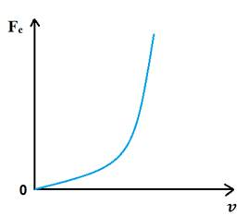
Для того чтобы уменьшить силу сопротивления среды, телу придают обтекаемую форму. Наиболее выгодна в этом отношении форма, близкая
к форме падающей капли дождя.
Примерный характер зависимости модуля силы сопротивления от модуля относительной скорости тела приведён на рисунке. Если тело неподвижно относительно вязкой среды (относительная скорость равна нулю), то сила сопротивления равна нулю. С увеличением относительной скорости сила сопротивления растёт медленно, а потом всё быстрее и быстрее.
1. Петя решил поэкспериментировать дома. Он взял раскрытый зонт и начал его поднимать и опускать с одинаковой скоростью. В каком случае Петя чувствовал большее сопротивление – при движении вниз или вверх? Свой ответ поясните.
2. Какое из тел при движении в воздухе с одинаковой скоростью будет испытывать наименьшее сопротивление?
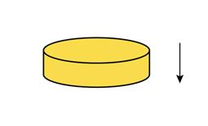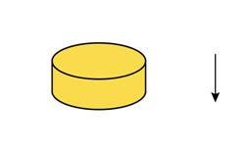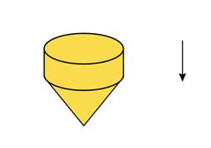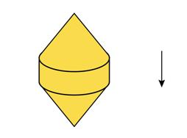

- 2. 3. 4.

3. В спортивных залах для тренировок используют тренажёры различного типа: грузоблочные и гидравлические. В отличие от грузоблочных тренажёров, сопротивление в гидравлических тренажёрах создаётся с помощью принципа гидравлического давления (давления, создаваемого специальной масляной жидкостью в цилиндре). Это даёт возможность работать с оптимальным уровнем нагрузки без необходимости регулировки. А при необходимости увеличить нагрузку достаточно увеличить скорость выполняемых движений.
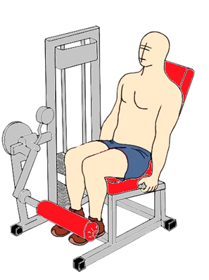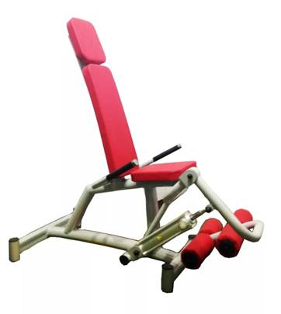
Грузоблочный тренажёр Гидравлический тренажёр

Выберите верные утверждения.
- Так как маслянистая жидкость оказывает сопротивление поршню внутри цилиндра при перемещении в обоих направлениях, спортсмен, тренируясь на гидравлическом тренажёре, должен прикладывать усилия для движения также в обоих направлениях.
- Поршень внутри цилиндра гидравлического тренажёра изготавливают обтекаемой формы, чтобы уменьшить сопротивление.
- При увеличении скорости выполнения упражнения на гидравлическом тренажёре увеличивается сопротивление маслянистой жидкости внутри цилиндра, и нагрузка уменьшается.
- В цилиндре гидравлического тренажёра используется маслянистая жидкость, так как она обладает большой вязкостью, что также увеличивает сопротивление.
Рефлексия.

